Инвестиционная площадка № 67-10-59
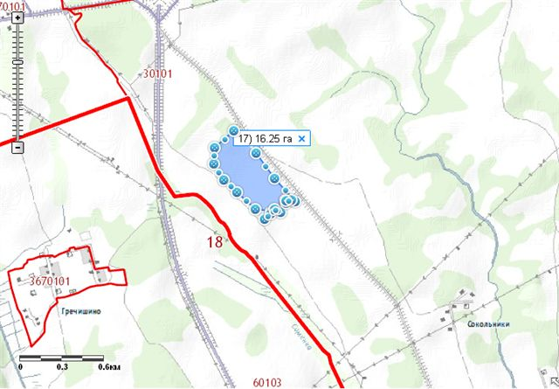 | 1. Месторасположение:  - Смоленская область, Кардымовский район, Мольковское сельское поселение. ур.Бабынино,  - расстояние до г. Москвы: 390 км;  - расстояние до г. Смоленска: 19 км;  - расстояние до п. Кардымово-10 км.  2. Характеристика участка:  - площадь – 16,3 га;  - категория земель – земли сельскохозяйственного назначения;  -форма собственности – муниципальная собственность.  3. Подъездные пути:  Железная дорога направления Москва-Западная Европаа - 4,5 км,  Автодорога «Смоленск-Вязьма-Зубцов» - 1,5 км.  4. Инженерные коммуникации:  -газоснабжение–ориентировочное расстояние 5,0 км;  - электроснабжение –ориентировочное расстояние 1 км;  - водоснабжение – точка подключения 1,6 км (д.Астрогань)  5. Условия предоставления:  - аренда,  - покупка.

